2016.3.29
란메이 협력 메커니즘
1.
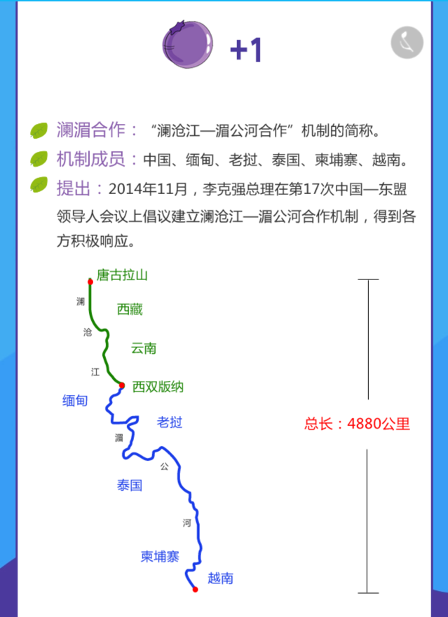

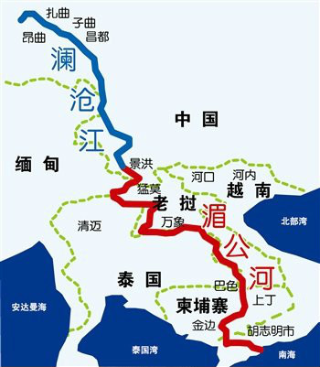

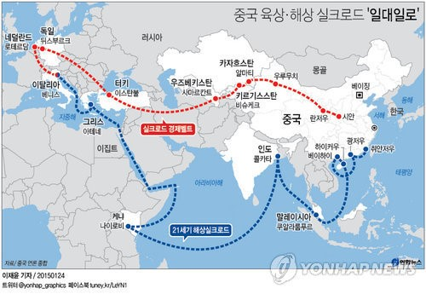

2. 澜沧江—湄公河合作首次领导人会议三亚宣言
— —打造面向和平与繁荣的澜湄国家命运共同体
《 人民日报 》（ 2016年03月24日 09 版）
我们，柬埔寨王国、中华人民共和国、老挝人民民主共和国、缅甸联邦共和国、泰王国、越南社会主义共和国的国家元首或政府首脑，于2016年3月23日在中国海南省三亚市举行澜沧江—湄公河合作（简称澜湄合作）首次领导人会议。

我们一致认为，六国山水相连，人文相通，传统睦邻友好深厚，安全与发展利益紧密攸关。

我们高兴地注意到，六国已在双边层面建立全面战略合作伙伴关系，政治互信不断加深，各领域合作健康发展，同时在地区和国际机制中加强多边协调以促进地区乃至世界和平、稳定与发展。

我们认识到，六国同属澜沧江—湄公河流域，面临发展经济、改善民生的共同任务，同时，各国也面临全球及地区经济下行压力加大，以及恐怖主义、自然灾害、气候变化、环境问题、传染病等非传统安全威胁带来的共同挑战。

我们忆及，中华人民共和国国务院总理李克强在第17次中国—东盟领导人会议上呼应泰国提出的澜沧江—湄公河次区域可持续发展倡议，提议建立澜沧江—湄公河合作机制。

我们确认六国关于澜沧江—湄公河合作的共同愿景，即其有利于促进澜湄沿岸各国经济社会发展，增进各国人民福祉，缩小本区域国家发展差距，支持东盟共同体建设，并推动落实联合国2030年可持续发展议程，促进南南合作。

我们欢迎澜湄合作首次外长会于2015年11月12日在中国云南景洪成功举行，会议发表了《关于澜湄合作框架的概念文件》和《联合新闻公报》。

我们重申对澜沧江—湄公河次区域和平、稳定、可持续发展和繁荣的承诺，决心加强相互信任与理解，合力应对地区面临的经济、社会和环境挑战，以释放本地区巨大的发展潜力。

我们强调澜湄合作应秉持开放包容精神，与东盟共同体建设优先领域和中国—东盟合作全面对接，与现有次区域机制相互补充、协调发展。

我们进一步强调澜湄合作将建立在协商一致、平等相待、相互协商和协调、自愿参与、共建、共享的基础上，尊重《联合国宪章》和国际法。

我们一致认为澜湄合作将在“领导人引领、全方位覆盖、各部门参与”的架构下，按照政府引导、多方参与、项目为本的模式运作，旨在建设面向和平与繁荣的澜湄国家命运共同体，树立为以合作共赢为特征的新型国际关系典范。

同意澜湄务实合作包括三大合作支柱，即（1）政治安全，（2）经济和可持续发展，（3）社会人文。

认可作为澜湄合作首次外长会成果的澜湄合作初期五个优先领域，即互联互通、产能、跨境经济、水资源和农业减贫合作。

一致同意采取以下措施：

1.推动高层往来和对话合作，增进次区域互信理解，以加强可持续安全。

2.鼓励各国议会、政府官员、防务和执法人员、政党和民间团体加强交流合作，增进互信与了解。支持举办澜湄合作政策对话和官员交流互访等活动。

3.根据各成员规定和程序，通过信息交换、能力建设和联合行动协调等加强执法安全合作，支持建立执法合作机构，推进有关合作。

4.加强应对恐怖主义、跨国犯罪、自然灾害等非传统安全威胁的合作，共同应对气候变化，开展人道主义援助，确保粮食、水和能源安全。

5.推动中国—东盟战略伙伴关系发展，加强在东盟与中日韩、东亚峰会、东盟地区论坛等区域合作机制中的合作。

6.鼓励中国的“一带一路”倡议与澜湄合作活动和项目及包括《东盟互联互通总体规划》在内的湄公河国家相关发展规划之间的对接。

7.加强澜湄国家软硬件联通，改善澜湄流域线、公路线和铁路线网络，推进重点基础设施项目，在澜湄地区打造公路、铁路、水路、港口、航空互联互通综合网络。加快电力网络、电信和互联网建设。落实贸易便利化措施，提升贸易投资，促进商务旅行便利化。

8.如本次会议通过的《澜沧江—湄公河国家产能合作联合声明》所述，拓展工程、建材、支撑产业、机械设备、电力、可再生能源等领域产能合作，构建次区域综合产业链，共同应对成员国面临的经济挑战。

9.支持加强经济技术合作，建设边境地区经济合作区、产业区和科技园区。

10.通过各种活动加强澜湄国家水资源可持续管理及利用方面合作，如在中国建立澜湄流域水资源合作中心，作为澜湄国家加强技术交流、能力建设、旱涝灾害管理、信息交流、联合研究等综合合作的平台。

11.开展农业技术交流与农业能力建设合作，在湄公河国家合作建立更多的农业技术促进中心，建设优质高产农作物推广站（基地），加强渔业、畜牧业和粮食安全合作，提高农业发展水平。

12.落实“东亚减贫合作倡议”，在湄公河国家建立减贫合作示范点，交流减贫经验，实施相关项目。

13.强调稳定的金融市场和健全的金融架构对实体经济发展的重要性，支持各国努力加强金融监管能力建设和协调。继续研究并分享经验，以推进双边本币互换和本币结算，深化金融机构合作。

14.作为亚洲基础设施投资银行成员国，支持亚投行高效运营，为弥补基础设施建设领域的融资缺口，向亚投行寻求支持。

15.鼓励可持续与绿色发展，加强环保和自然资源管理，可持续和有效地开发和利用清洁能源，建设区域电力市场，加强清洁能源技术交流与转让。

16.共同推动《区域全面经济伙伴关系协定》谈判，期待谈判于2016年如期完成，促进东亚贸易和投资便利化。

17.加强成员国之间文化交流，支持文化机构和艺术家间的交流合作，探讨建立澜湄人文交流平台的可能性。推动政府建立的文化中心充分发挥作用，开展形式多样的文化交流。

18.提升科技合作和经验分享，深化人力资源开发、教育政策、职业培训合作和教育主管部门及大学间交流。

19.加强公共卫生合作，特别是在传染病疫情监测、联防联控、技术设备、人员培训等领域加强合作，推动建立澜湄热带病监测预警平台，推动传统医药合作。

20.增进旅游交流与合作，改善旅游环境，提升区域旅游便利化水平，建立澜湄旅游城市合作联盟。

21.鼓励媒体、智库、妇女、青年等交流，打造六国智库联盟和媒体论坛，继续举办澜沧江—湄公河青年友好交流项目。

22.每两年举行一次澜湄合作领导人会议，并根据需要举行领导人特别会议或非正式会议，旨在为澜湄合作长远发展进行战略规划。外长会每年举行一次，负责合作政策规划和协调。根据需要举行外交高官会和工作组会，商讨具体领域合作。未来视合作需要不断完善澜湄合作机制建设。

23.欢迎中方设立澜湄合作专项基金、优惠性质贷款和专项贷款，用于推进澜湄合作。欢迎中方承诺未来3年向湄公河国家提供1.8万人年奖学金和5000个来华培训名额，用于支持澜湄国家间加强合作。

24.认可“早期收获项目联合清单”，期待有关项目尽早实施，惠及所有成员国。各国领域部门应组建联合工作组，规划落实具体项目。

25.加强各领域人才培训合作，提升澜湄国家能力建设，为澜湄合作的长远发展提供智力支撑。

26.鼓励六国政府部门、地方省区、商业协会、民间组织等加强交流，商讨和开展相关合作。

（新华社三亚3月23日电）

3. 【专家看博鳌】澜湄领导人会议助推中国—东盟合作迈上新台阶
2016-03-24 15:11 来源：中国日报网
http://world.gmw.cn/2016-03/24/content_19429535.htm

2015年3月23日，首次澜湄合作机制领导人会议在中国海南开幕，来自中国和湄公河五国的领导人出席会议，共商合作大计。李克强总理出席会议并发表重要讲话。会议还签署了《三亚宣言》和《澜湄国家产能合作联合声明》等重要文件，对澜湄合作的政治架构、合作领域和发展方向都作了详细的规定，可以说为澜湄合作勾画了一幅美好的蓝图。

澜湄次区域合作的设想最先是由泰国在2012年提出的，中国给予了积极回应。2014年11月第17次中国－东盟领导人会议上，李克强总理提出建立澜沧江－湄公河对话合作机制的倡议。2015年11月，澜湄合作首次外长会在云南景洪举行，六国一致同意正式启动澜湄合作进程，宣布澜湄合作机制正式建立，并确定了政治安全、经济和可持续发展、社会人文三大支柱，以及互联互通、产能、跨境经济、水资源、农业和减贫五个优先合作方向。

本次澜湄合作领导人会议的召开，标志着该机制的进一步完善，有关项目也将随之进入落实阶段。澜湄合作虽然起步较晚，但与本地区其他合作机制相比，合作层次更高、领域更广、机制更完善、项目更接地气，因此发展前景也被各方普遍看好。

澜湄合作无论对于中国顺利推进周边外交，还是流域各国共同繁荣，都具有十分重要的意义。首先是可以缓解中国与周边国家在跨界河流管理方面的矛盾和争端，促进政治互信，从战略上巩固与流域国家的关系，把各国的关注点吸引到共同发展议题上来，为“21世纪海上丝绸之路”建设营造良好的政治和社会环境。二是有助于形成“河海”良性互动关系，推动南海等领土、领海主权争端的解决。南海问题“双轨”思路明确了东盟作为一个整体在维护南海稳定中的重要作用，因此中国与东盟将加速“南海行为准则”（COC）的磋商进程。以澜湄合作推动与中南半岛国家的政治互信，无疑将为中国在南海外交上争取到更多东盟国家的支持。三是通过澜湄合作，打造区域新的经济增长点。中国可以充分利用自身在地缘、经济和技术等方面的优势，为流域国家提供更多公共产品，展开更多务实合作，不但有助于缩小流域各国同东盟其他国家的发展差距，同时，也将创造新的经济增长点，促进中国同流域国家的产能合作。

澜湄合作能否成为一个高效、可持续的合作平台，关键在于合作项目的有效落实。尽管下游国家积极推动同中国在相关领域更为紧密的合作，但下游国家的具体利益诉求和关注点却也不尽相同。在推进“1+5”项目合作的同时，应重视双边合作，双边项目不但更容易推进，也可以为“1+5”合作发挥示范作用。例如，在首次澜湄外长会议上，各方提出了百余项“早期收获”项目，经过遴选，最终确定78个项目，其中很多都属于双边项目。在项目设计和执行中，应充分尊重和了解所在国家和地方的现实需求、合作意愿、传统文化，根据各国经济和社会的发展水平和结构性特点，因国因地施策，重民生，促可持续发展和能力建设。

例如，越南十分关注湄公河三角洲的农业生产，作为东南亚地区最大的平原和鱼米之乡，湄公河三角洲的农业产值占国内农业总产值超过1/3，占全国稻谷产量超过1/2，而多年来，因旱季湄公河水量减少而引发的海水入侵现象日益严重，对越南的农业生产带来了巨大损失。今年3月，越南遭遇严重旱情，湄公河三角洲近40%面积的13个省市中的9个已受到海水入侵影响，近20万公顷的水稻和果园受到不同程度的损失，超过1.5万户家庭缺乏生活用水。为此，越南政府颁布了应对湄公河三角洲海水入侵的紧急应对措施，力争使损失减少到最小。为缓解越南和柬埔寨旱情，中方决定打开云南景洪水电站闸门，对湄公河下游国家实施应急补水，得到了越、柬两国的欢迎和支持。这些举措对于增进政治互信、赢取民心无疑发挥了事半功倍的效果。

正如李克强总理所说，我们要精心培育富有特色的澜湄合作文化，共建团结互助、平等协商、互利互惠、合作共赢的澜湄国家命运共同体。我们相信，在各国的共同努力下，澜湄合作一定能够成为中国在“塑造周边”过程中的一个新“亮点”以及南南合作的新“典范”，从而为在更广范围内构建亚洲命运共同体打下坚实的基础。

（作者 郭延军 外交学院亚洲研究所副所长）

4. 苏格、阮宗泽：量身定制澜湄新机制 共商共襄命运共同体
http://www.ciis.org.cn/chinese/2016-03/22/content_8654245.htm
国研院 时间： 2016-03-22 作者: 责编: 龚婷
澜沧江—湄公河合作首次领导人会议本月23日将在海南三亚举行。届时，中国国务院总理李克强将与湄公河五国领导人首次聚首，在领导人层面正式启动澜湄合作机制。此间专家分析表示，澜湄合作机制体现了中方秉持亲诚惠容的周边外交理念，是中国打造人类命运共同体的又一重大实践。

起源于中国青海唐古拉山的澜沧江，出中国国境后称湄公河，成为中国、缅甸、老挝、泰国、柬埔寨、越南六个国家的天然纽带，形成了各国间历史悠久、深厚广泛的经济与人文联系。同饮一江水，是澜湄沿岸国家命运紧密相连、休戚与共具体而生动的描述。

中国国际问题研究院院长苏格对中新社记者表示，澜湄合作是中国周边外交之重要环节。澜湄合作机制成员国地域相连、利益融会、民心相通，具有成为命运共同体的重要地缘、经济和人文条件。中国顺应国际和平发展大势，积极推进“一带一路”区域建设。在此背景下，澜湄合作机制有着“天时、地利、人和”的优势，可成为南南合作与发展中国家合作的新典范。

中国国际问题研究院副院长阮宗泽也指出，湄公河五国是中国周边非常重要的部分，不仅多个国家与中国接壤，一江一河更是将各国间的命运紧密相连。然而仅有客观上的命运共同体是不够的，还需要通过主动的行为将共同体塑造得更加完善。澜湄合作机制因此应运而生。

这一机制由李克强在2014年出席第17次中国—东盟领导人会议上首次提出倡议，并迅速获得有关各方的积极响应。可以说，这是中国积极推进的最新次区域合作机制。通过这一新平台，各方将加强互联互通、产能、跨境经济、水资源、农业和减贫等五个优先合作方向的共商共襄，进一步强化命运共同体，实现各方利益的升华。

中国现代国际关系研究院世界经济研究所研究员陈凤英指称，澜湄合作机制最突出的特点之一在于，参与者都是紧密的利益相关方，因此凝聚力较强。相较于其他区域次区域合作，该机制参与方间的共同利益更多，矛盾和分歧较少，因此利益外交的凝聚力也会增强。陈凤英据此表示，澜湄合作有望发展成为一个开发、合作、共享的模式，其建立对我国的周边外交实践具有积极意义。

在中国外交战略格局中，周边外交是“首要”一环。与此同时，“命运共同体”一词也被中国领导人在多个场合提及。在博鳌亚洲论坛2015年年会开幕式上，中国国家主席习近平更是系统解读了“亚洲命运共同体”的中国宣言。多位专家分析指出，澜湄合作机制正是对周边命运共同体、亚洲命运共同体等外交理念的有效落实，成为打造良好周边环境的重要一环。

中国公共外交协会副会长马振岗表示，作为一个新型的次区域合作机制，澜湄合作机制互补性强，互利共赢和务实等特点更为显著。这不仅在经济、人文等领域能推进各国间发展，也有利于推动各国友好关系的发展。马振岗强调，“这从建立周边命运共同体这个角度来说，是非常重要的。”

专家指出，此次澜湄合作的目标就是打造面向和平与繁荣的澜湄命运共同体，并形成构建周边命运共同体的示范效应。会议主题“同饮一江水，命运共相连”正与此相呼应。从长远来看，澜湄合作机制也有利于推进人类命运共同体的打造，实现全球的可持续发展。

此次澜湄合作首次领导人会议将推出一批重大合作倡议与成果，各国领导人将确认合作目标、重点领域和优先方向，并探讨下一步合作路线图，为澜湄合作提供政治指导和强劲动力。分析认为，这将是一次影响深远、具有历史意义的重要会议。

